Task 1:

1.

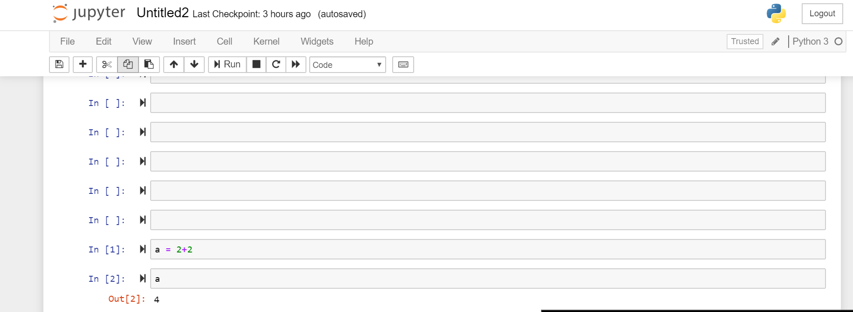

2.

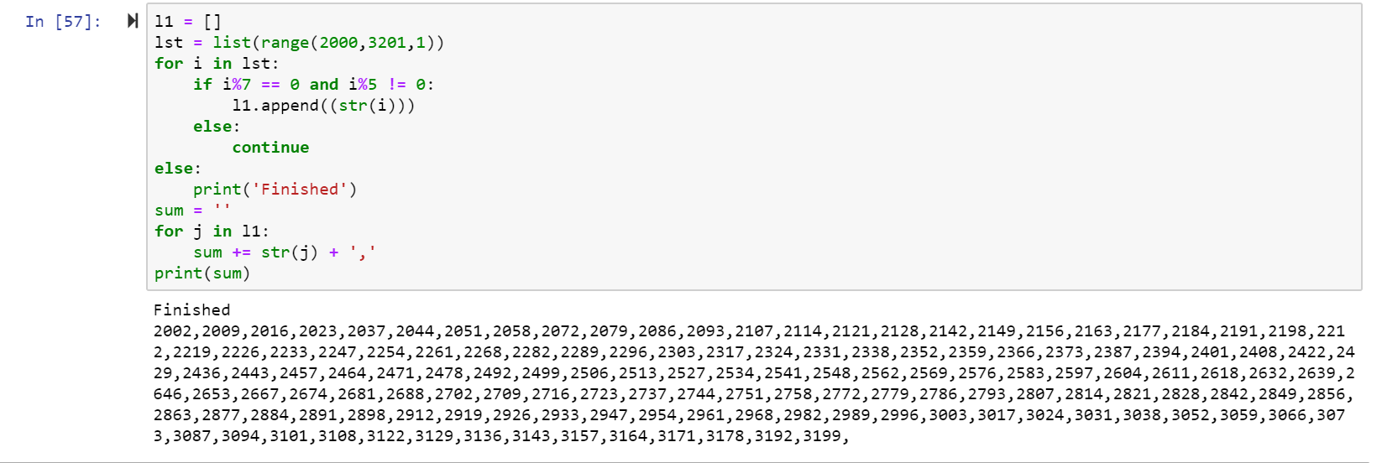

3.

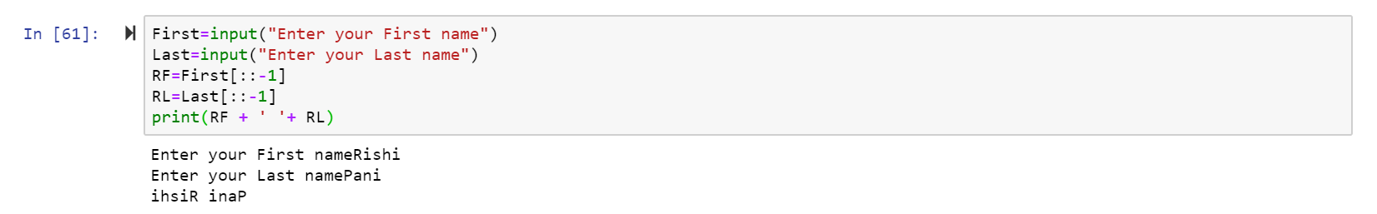

4.

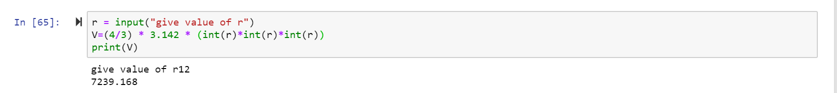

TASK 2:

1.

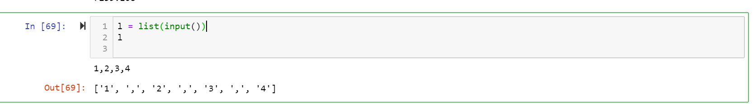

2.

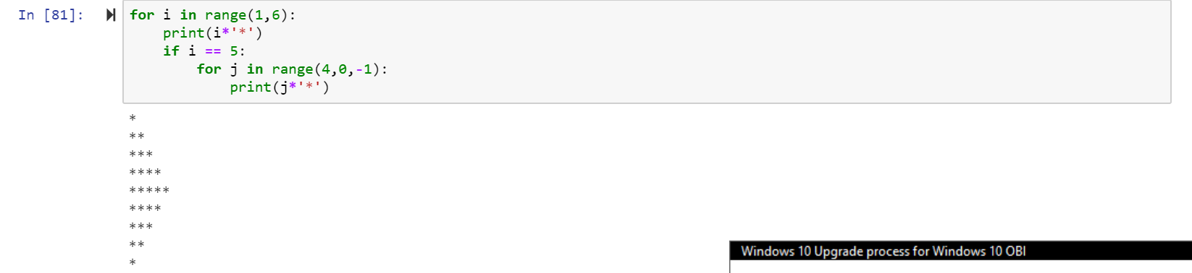

3.

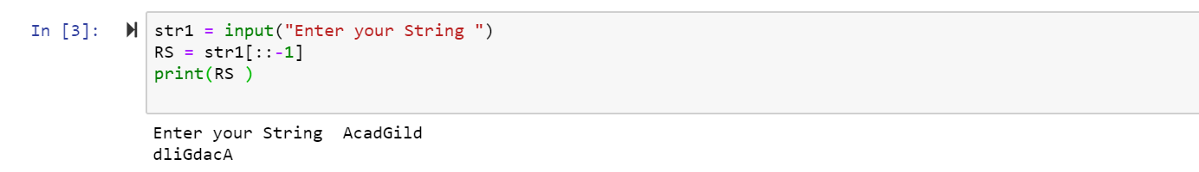

4.

